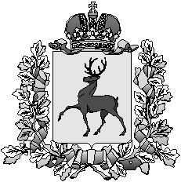

Администрация

городского округа город Шахунья

Нижегородской области

П О С Т А Н О В Л Е Н И Е

от 17 ноября 2014 года № 1214

О внесении изменений в постановление администрации городского округа
город Шахунья Нижегородской области от 19.03.2013 года № 262 «О создании межведомственного Совета по противодействию коррупции при главе администрации городского округа город Шахунья Нижегородской области»

В связи с приведением постановления администрации городского округа город Шахунья Нижегородской области от 19.03.2013 года № 262 «О создании межведомственного Совета по противодействию коррупции при главе администрации городского округа город Шахунья Нижегородской области» (с изменениями, внесенными постановлениями от 19.02.2014 года № 136, от 19.05.2014 года № 424, от 01.10.2014 года № 996) в соответствие с действующим законодательством, администрация городского округа город Шахунья п о с т а н о в л я е т:
1. Ввести в состав Совета Багерян Алену Гилимзяновну – начальника сектора юридической работы администрации городского округа город Шахунья Нижегородской области.
2. Вывести из состава Совета Крючкову М.А.
3. Настоящее постановление вступает в силу с момента принятия.
4. Начальнику общего отдела администрации городского округа город Шахунья Нижегородской области (Шлякову А.А.) разместить на официальном сайте администрации городского округа город Шахунья Нижегородской области.
5. Контроль за исполнением настоящего постановления оставляю за собой.

Глава администрации городского
округа город Шахунья В.И.Романюк

